附件2：
电子发票获取流程
1.首先点击主页面左上角菜单图标,再点击已缴费查询，即出现缴费明细。见图1-1和图1-2
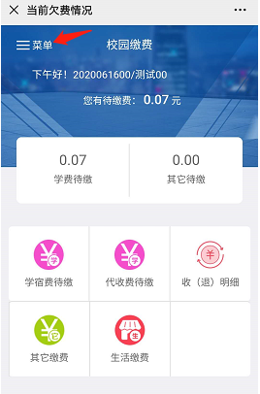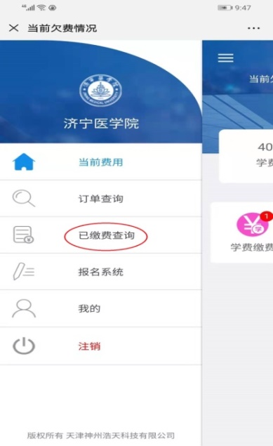

图1-1 图1-2
2.点击本次缴费需要生成电子票据明细条框，再点击蓝色“查询”链接即可生成电子票据（需提前向财务处申请），长按电子票据图片即可保存至本地。见图1-3，图1-4，图1-5
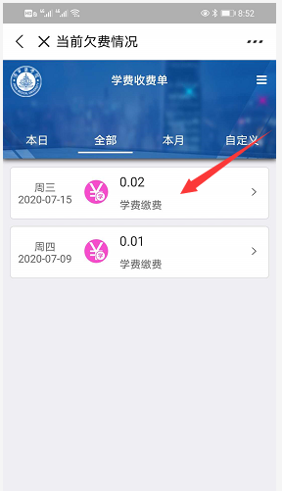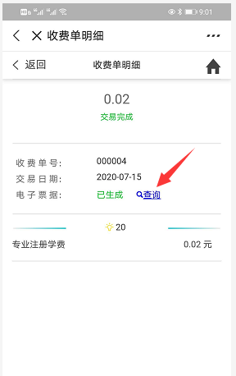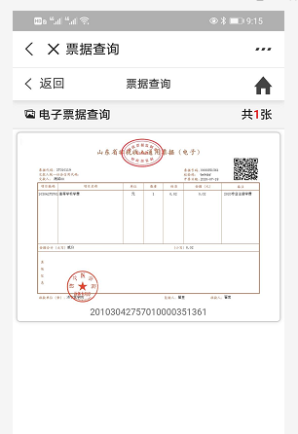

图1-3 图1-4 图1-5

